Uygulama

jaxbExample isimli bir normal java projesi açalım. Proje’nin içine bolum.xml ve bolum.xsd dosyalarini kopyalayalim. xjc plugini (bağımsız olursa programi) schema kullanarak xml dökümanının class karşılığını oluşturur.

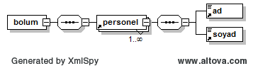

bolum.xsd dosyası üzerinde iken aşağıdaki şekle benzer bir pop up penceresi gelir.
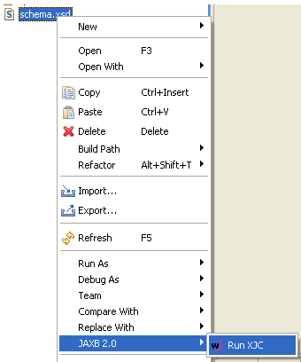
Run XJC tıklanıp projenin olduğu dizin adresi ve uygun paket ismi verilmelidir.

